1.

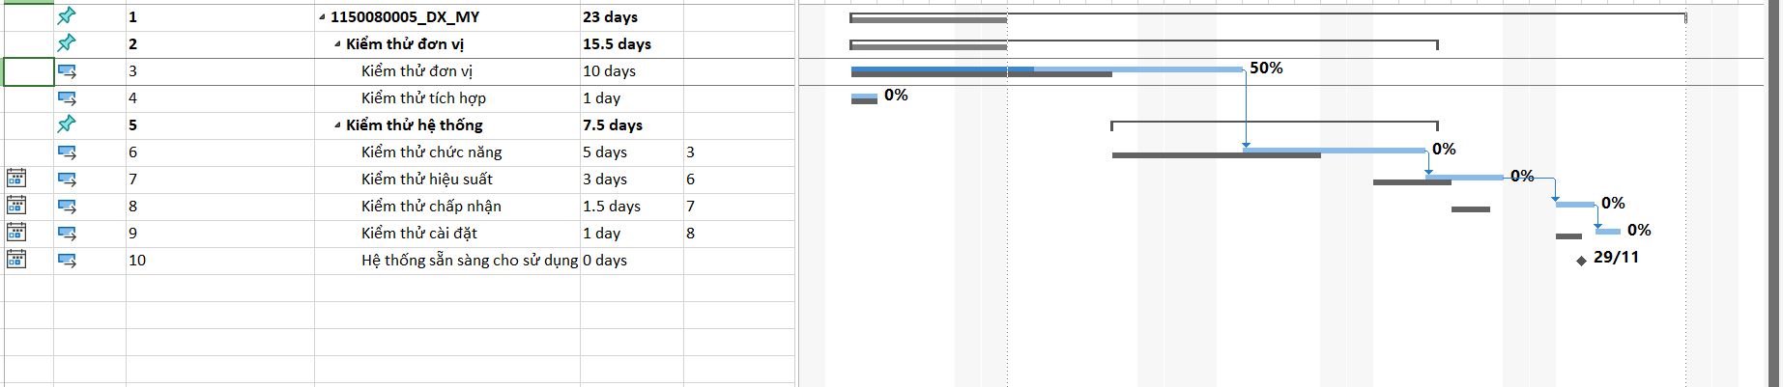

2.

Tiến độ và ngân sách của nhiệm vụ “Kiểm thử đơn vị”

Tiến độ:  
Nhiệm vụ “Kiểm thử đơn vị” có:

% Complete = 45%

% Work Complete = 43%  
So với kế hoạch, nhiệm vụ này chậm tiến độ vì tỷ lệ hoàn thành thực tế nhỏ hơn tỷ lệ dự kiến (đến ngày báo cáo, đáng ra phải gần 100% hoặc tối thiểu >50%).

Ngân sách:

Baseline Cost (dự toán): $6,880.00

Actual Cost (thực chi): $3,080.00  
Hiện tại chi phí thực tế thấp hơn ngân sách dự kiến, nên nhiệm vụ đang ở dưới mức ngân sách.  
- Vì tiến độ thực hiện mới đạt 45%, chi phí phát sinh chưa đến toàn bộ phần dự toán, nên tổng chi phí thực tế vẫn thấp hơn baseline.

3.

a.

|  |  |  |  |
| --- | --- | --- | --- |
| **Nhân lực** | **Giờ làm việc (Work)** | **% Hoàn thành** | **Giờ còn lại (ước tính)** |
| Ngô Trọng Phúc | 64h | 50% | 32h |
| Nguyễn Chí Cường | 64h | 63% | 24h |
| Phạm Hồng Hạnh | 64h | 38% | 40h |

Tổng nhiệm vụ: 192 giờ, trung bình hoàn thành 43–45%.

b.

|  |  |  |  |
| --- | --- | --- | --- |
| **Nhân lực** | **Chi phí dự kiến (Baseline Cost)** | **Chi phí thực tế (Actual Cost)** | **Chi phí còn lại** |
| Ngô Trọng Phúc | $1,920.00 | $960.00 | $960.00 |
| Nguyễn Chí Cường | $2,240.00 | $1,400.00 | $840.00 |
| Phạm Hồng Hạnh | $1,920.00 | $720.00 | $1,200.00 |
| **Tổng cộng** | **$6,080.00** | **$3,080.00** | **$3,000.00** |

4. Chi phí đường cơ sở (Baseline Cost / BAC) của dự án

Từ bảng: Baseline Cost = $11,120.00

Đây là tổng ngân sách dự kiến khi hoàn thành toàn bộ dự án (Budget at Completion – BAC).

Vì tổng này được tính bằng tổng chi phí dự kiến (Baseline Cost) của tất cả nhiệm vụ và tài nguyên trong dự án khi lập kế hoạch ban đầu.

5. Chi phí cần thêm và dự toán hoàn thành (EAC)

Công thức ước tính chi phí khi hoàn thành (EAC):

EAC=AC+(BAC−EV)EAC = AC + (BAC - EV)EAC=AC+(BAC−EV)

Hoặc nếu hiệu suất chi phí CPI ≠ 1:

EAC=BAC/CPIEAC = BAC / CPIEAC=BAC/CPI

Trong đó:

AC: Actual Cost (chi phí thực tế)

BAC: Baseline At Completion (ngân sách ban đầu)

EV: Earned Value (giá trị thu được)

CPI = EV / AC (hiệu suất chi phí)

Dựa trên dữ liệu của bạn:  
Nếu tiến độ đạt 25% toàn dự án và chi 3,080 USD thực tế →  
EAC=3,080+(11,120−2,780)≈11,420USDEAC = 3,080 + (11,120 - 2,780) ≈ 11,420 USDEAC=3,080+(11,120−2,780)≈11,420USD.  
→ Dự án dự kiến vượt ngân sách khoảng $300.

6. Tiến độ dự án

Thời gian dự kiến: 23 ngày (Baseline)

Thời gian hiện tại (thực tế): 28 ngày  
→ Dự án bị trễ khoảng 5 ngày.

Tỷ lệ trễ:

523×100≈21.7%\frac{5}{23} \times 100 \approx 21.7\%235​×100≈21.7%

Vì dự án đang chậm tiến độ 21.7% và vượt ngân sách nhẹ (~$300) khi hoàn thành.

7.

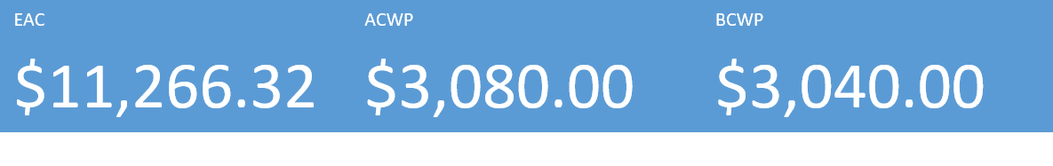

EARNED VALUE OVER TIME

The project’s earned value based on the status date. If actual cost (ACWP) is higher than earned value (BCWP), then the project is over budget. If planned value (BCWS) is higher than earned value, then the project is behind schedule.

VARIANCE OVER TIME

Cost and schedule variances for the project based on status date. If CV is negative then, the project is over budget. If SV is positive then the project is ahead of schedule in cost terms.

INDICES OVER TIME

Cost and schedule performance indices for the project based on status date. The greater the performance index, the more on schedule and cost saving the project.

Learn more about earned value